2025年广东省广州市中考化学试卷
一、选择题：本题包括14小题，每小题3分，共42分。每小题给出的四个选项中，只有一项最符合题意。错选、不选、多选或涂改不清的，均不给分。
1．（3分）中华文明源远流长，汉字居功至伟。如图汉字载体属于有机合成材料的是（ ）
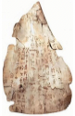  甲骨文 | 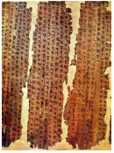  帛书 | 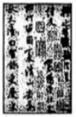  字画 | 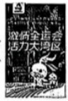  海报
A.兽骨 | B.蚕丝 | C.宣纸 | D.塑料
A．A B．B C．C D．D
2．（3分）“水的沸腾”实验过程中，属于化学变化的是（ ）
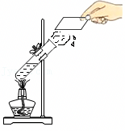
A．酒精汽化 B．酒精燃烧
C．液态水沸腾 D．水蒸气液化
3．（3分）健康生活需要平衡膳食。下列食物中富含蛋白质的是（ ）
A．马铃薯 B．鸡蛋
C．荔枝 D．芹菜
4．（3分）开发和利用新能源已成为人类的迫切需求。下列属于新能源的是（ ）
A．煤 B．石油
C．天然气 D．风能

5．（3分）化学试剂应规范存放，存放浓硫酸的试剂柜须张贴的标志是（ ）
A． 爆炸性物质 B．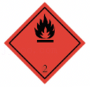 易燃气体
C．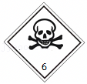 毒性物质 D．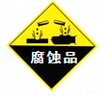 腐蚀性物质
6．（3分）地球上可利用的淡水资源是有限的，下列措施不利于水资源保护的是（ ）
A．生活污水直接排放到河流中
B．城市绿化采用节水灌溉方式
C．农业生产中合理使用化肥
D．工业废水净化后重复利用
7．（3分）劳动创造美好生活。下列劳动项目涉及的化学知识正确的是（ ）
选项 | 劳动项目 | 化学知识
A | 使用洁厕灵清洗马桶 | 洁厕灵显酸性是因为含有OH﹣
B | 在树木上涂刷石灰浆 | 石灰浆中含有未溶解的Ca（OH）₂
C | 用活性炭制作净水器 | 活性炭有很强的消毒杀菌作用
D | 炖汤炒菜时加盐调味 | NaCl在水溶液中以分子形式存在
A．A B．B C．C D．D
8．（3分）下列宏观事实的微观解释，不正确的是（ ）
A．金块制成金箔面积增大：金原子数目增多
B．干冰升华：二氧化碳分子间的间隔增大
C．泡茶时香气四溢：分子在不断运动
D．品红在热水中扩散更快：受热时分子运动加快

9．（3分）“绿色化学”提倡从源头避免有害物质的使用与排放，在科学研究和工业生产中选择环境友好的化学反应过程。下列措施中，不符合“绿色化学”理念的是（ ）
A．产生有害废弃物后再进行治理
B．选择无毒无害的物质作为反应物
C．选择水作为反应物的溶剂
D．使用无毒无害的催化剂
10．（3分）下列各物质的性质和用途没有直接联系的是（ ）
选项 | 性质 | 用途
A | 不锈钢抗腐蚀性好 | 制造医疗器械
B | 水在通电条件下有氢气生成 | 用于生产氢气
C | 氮气化学性质不活泼 | 用于生产氮肥
D | 金刚石导热性好 | 用于集成电路基板散热
A．A B．B C．C D．D
11．（3分）农业生产中，用质量分数为16%的氯化钠溶液选种。关于该溶液的说法正确的是（ ）
A．溶液中溶质与溶剂质量之比为16：100
B．从100g该溶液中取出50g，剩余溶液溶质质量分数为8%
C．任取10g该溶液都含有1.6g氯化钠
D．将16g氯化钠固体完全溶解在100g水中，可配成该溶液
12．（3分）除去粗盐中难溶性杂质的实验流程如下，其中不涉及的操作是（ ）
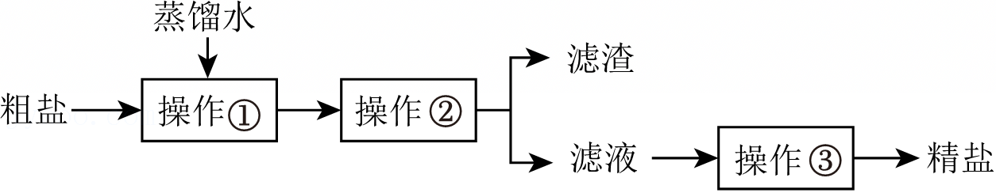
A．溶解 B．蒸馏 C．蒸发 D．过滤
13．（3分）下列实验方案中，能达到目的的是（ ）
A．除去Na₂CO₃溶液中的NaCl：加入适量的盐酸
B．除去CuSO₄溶液中的H₂SO₄：加入铜粉后过滤
C．鉴别棉纤维和羊毛纤维：取少量样品，点燃闻气味
D．鉴别稀盐酸和稀硫酸：取少量样品，加入镁条观察现象
14．（3分）关于下列实验的说法，正确的是（ ）
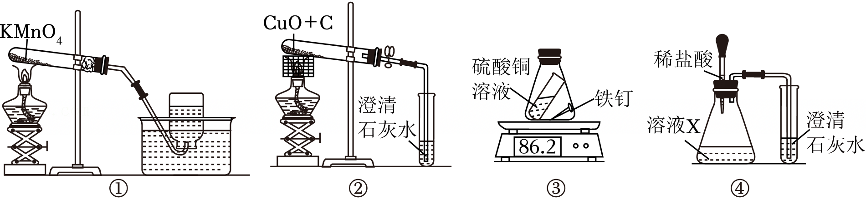
A．实验①：用排水法收集氧气，说明氧气的密度比空气大
B．实验②：试管中黑色固体变成红色，说明反应生成了二氧化碳
C．实验③：反应前后天平读数不变，说明消耗的铁和生成的铜质量相等
D．实验④：澄清石灰水变浑浊，说明溶液X中可能含有${HCO}_{3}^{-}$
二、非选择题：本题包括6小题，共48分。
15．（7分）徐光宪院士是国际著名的中国化学家，为我国从稀土资源大国向生产强国转变作出了杰出贡献。稀土元素有“工业维生素”之称，是指钪、钇等17种储量较少的金属元素。元素周期表中元素的相关信息如图所示。
（1）钪的相对原子质量为 。
（2）华南地区稀土矿中含有较多的Sc₂O₃，其中钪元素的化合价为 。
（3）Sc（NO₃）₃是一种制备石油化工催化剂的原料，根据化合物的分类，Sc（NO₃）₃属于 。
（4）一些冶金厂的粉尘中含有SeCl₃，经回收分离后，与金属钙在700～800℃下发生置换反应得到金属，化学方程式为 。钪和钙都是活泼金属，进行该置换反应时应注意 。
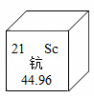

16．（6分）阅读下列短文并回答问题。
建设美丽广州，打造美丽中国城市样板。近年来，广州市环境空气质量持续改善。
广州市环境空气主要污染物浓度
污染物种类 |  | PM_{2.5}  （μg/m³） | PM₁₀  （μg/m³） | 二氧化碳（μg/m³） | 二氧化硫  （μg/m³） | 臭氧  （μg/m³） | 一氧化碳  （mg/m³）
2024年 |  | 21 | 37 | 27 | 6 | 146 | 0.9
2023年 |  | 23 | 41 | 29 | 6 | 159 | 0.9
浓度限值 | 二级 | 35 | 70 | 40 | 60 | 160 | 4.0
 | 一级 | 15 | 40 | 40 | 20 | 100 | 4.0
注：PM_{2.5}指粒径小于等于2.5μm的颗粒物、PM₁₀指粒径小于等于10μm的颗粒物。
一摘录自2023年、2024年《广州市生态环境状况公报》
臭氧（O₃）气味强烈，即使浓度很低，也会损伤人的肺功能，引起打喷嚏、咳嗽、胸痛和肺水肿等，它还会影响植物的生长。地表附近臭氧的生成，与二氧化氮、PM_{2.5}等多种污染物有关，在阳光作用下，一种生成臭氧的原理如图：
臭氧不仅存在于地表附近，还存在于距离地球表面20～35km的平流层，它能吸收太阳光中绝大部分的紫外线，使地球上的生物免受紫外线的伤害。
（1）2024年广州市环境空气主要污染物中，浓度高于一级限值的有 。
（2）空气中二氧化硫的浓度为6μg/m³，则1m³空气中至少含硫元素 μg。
（3）结合上述生成臭氧的原理图：
①图中属于化合物的分子有 种。
②随着分子的数目不断增加， 分子的数目不断减少。
（4）臭氧既保护了人类，也可能给人类带来伤害。请举出一种类似的化学物质，谈谈你对它的认识。
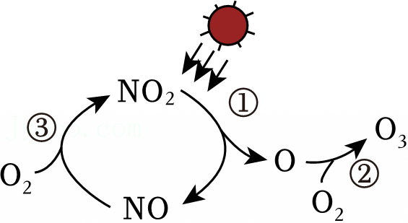
17．（8分）青铜铸文明，文脉传千秋。四千多年前，华夏民族就能够冶炼青铜合金。
（1）《周礼•考工记》中记载了春秋时期的六种青铜合金，其中两种的性质如表。
名称 | 钟鼎之齐（含锡16.7%） | 戈戟之齐（含锡25.0%）
熔点/℃ | 980 | 800
布氏硬度（数值越大越硬） | 90 | 290
它们在古代分别用于制作礼器和兵器。用“戈戟之齐”制作兵器，利用的物理性质是 。
（2）赤铜矿中Cu₂O的质量分数为72%，炼铜时发生反应Cu₂O+CO$\frac{\underline{ △ }}{ }$2Cu+CO₂，理论上1吨赤铜矿能冶炼出 吨铜。
（3）一些古老的铜器“纯青如铺翠、而莹如玉”。在自然环境中，铜器受腐蚀生成“无害锈”，不仅增加美观度还有一定的保护作用。在氯离子、氧气和潮湿环境的影响下，“无害锈”也会转化为质地疏松易脱落的“有害锈”，加快铜器腐蚀。
锈蚀类型 | 主要成分
无害锈 | Cu₂（OH）₂CO₃、CuO、Cu₂O
有害锈 | Cu₂（OH）₂Cl
①根据组成预测， 和Cu₂（OH）₃Cl都能溶于盐酸，生成 （填化学式）溶液。
②某小组刮取少量铜器表面锈蚀物于试管中，加入足量稀盐酸，锈蚀物溶解得到蓝色溶液，并有气泡冒出，再向试管中滴加几滴硝酸银溶液，出现白色浑浊。
反思与评价：锈蚀物中含“无害锈”，依据是 ；不能确定是否含“有害锈”，理由是 。（查阅资料：Ag₂CO₃、AgCl均为白色固体且不溶于水）
③考古学家从海底打捞出青铜文物后，立即用蒸馏水清洗，主要目的是 。埋藏在海底的青铜文物历经多年仍保存相对完好，原因是： 。
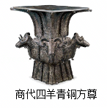
18．（8分）化学在“低碳行动”中发挥着重要作用。一种用溶液对燃煤电厂排放的二氧化碳进行捕集和利用的方案如下：
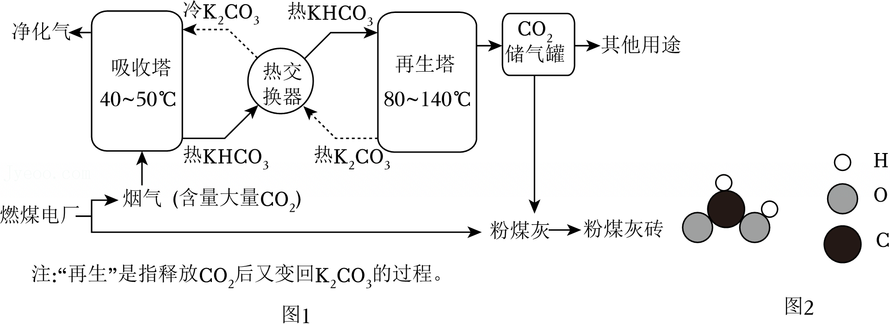
（1）燃煤发电是将化学能最终转化为 。
（2）吸收塔中溶液发生反应的化学方程式是 。
（3）上述方案的相关举措中，体现低碳、循环发展理念的有 。
A.使用高硫煤发电
B.设置热交换器
C.K₂CO₃循环再生
D.用粉煤灰制砖
（4）甲酸是一种重要的化工原料，分子微观示意图如图2。请你设计一个由二氧化碳合成甲酸的化合反应，写出化学方程式 。
（5）某粉煤灰的主要成分如表：
粉煤灰组成 | MgO | CaO | Al₂O₃ | SiO₂
含量（质量分数） | 2.0% | 5.6% | 20.4% | 72.0%
往粉煤灰中加水制得湿料，再与CO₂反应，制成粉煤灰砖以实现CO₂的封存。该粉煤灰砖可看作是碳酸镁、碳酸钙、氧化铝、二氧化硅的混合物，其组成可表示为：
MgCO₃•2CaCO₃•4Al₂O₃•24SiO₂。理论上100吨粉煤灰可以封存 吨CO₂。（相对分子质量：MgO40 CaO 56 AlO 102 SiO 60）

19．（10分）碳酸钡（BaCO₃）广泛用于制造光学玻璃、陶瓷、塘瓷、颜料等，工业上用重晶石（BaSO₄）碳化法生产碳酸钡的流程如图：
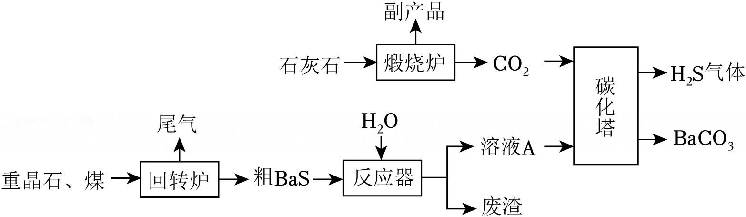
（1）烧炉得到的副产品是 （写化学式）。
（2）粗BaS中的杂质不参与反应，反应器中生成的Ba（OH）₂和Ba（HS）₂均进入溶液A在碳化塔中与CO₂反应完全转化为BaCO₃沉淀。
①BaS与H₂O反应的化学方程式是 。
②如果参加反应的BaS质量是338kg，理论上碳化塔中参加反应的CO₂质量是 kg。
（3）结合上述工艺，设计吸收碳化塔产生的酸性气体H₂S的合理方案： 。
（4）BaCO₃可用于制备其他钡的化合物。已知BaCl₂，Ba（OH）₂的溶解度如表：
温度℃ |  | 0 | 20 | 40 | 60 | 80
溶解度/g | BaCl₂ | 31.6 | 35.7 | 40.7 | 46.4 | 52.4
 | Ba（OH）₂ | 1.7 | 3.9 | 8.2 | 20.9 | 101.4
①描述两种物质的溶解度特点：
BaCl₂：0～80℃范围内溶解度均较大，随温度升高而增大。
Ba（OH）₂： 。
②以BaCO₃为原料制备Ba（OH）₂固体，简述操作过程：在加热条件下，将BaCO₃固体溶于浓盐酸， 。

20．（9分）化学反应需要一定的条件，调控化学反应具有重要意义。
（1）将食品置于冰箱中保存可减缓变质，原理是 能影响化学反应。
（2）某小组按下列实验方案探究过氧化氢分解的影响因素，实验用到的H₂O₂溶液浓度为30%，催化剂的用量均相同，0～100秒广口瓶中压强的变化用Δp表示。
号 | H₂O₂的体积/mL | 水的体积/mL | 溶液pH | 催化剂种类 | Δp/kPa
1 | 15 | 15 | 5 | FeCl₃ | 49
2 | 10 | 20 | 5 | FeCl₃ | 26
3 | 5 | 25 | 5 | FeCl₃ | 20
4 | 5 | 25 | 5 | CuCl₂ | 10
5 | 5 | 25 | 5 | CuSO₄ | 7
①实验1、2、3用于探究 对过氧化氢分解快慢的影响。
②依据实验 （填编号）的数据，得出催化能力：FeCl₃＞CuCl₂。
③在上述实验的基础上，提出一个可继续探究的问题： 。
（3）研究和调控燃烧能提升化学反应的应用价值。
①将蜡烛置于空气中，测定从点燃到熄灭过程中气体浓度（体积分数）的变化，结果如图2。
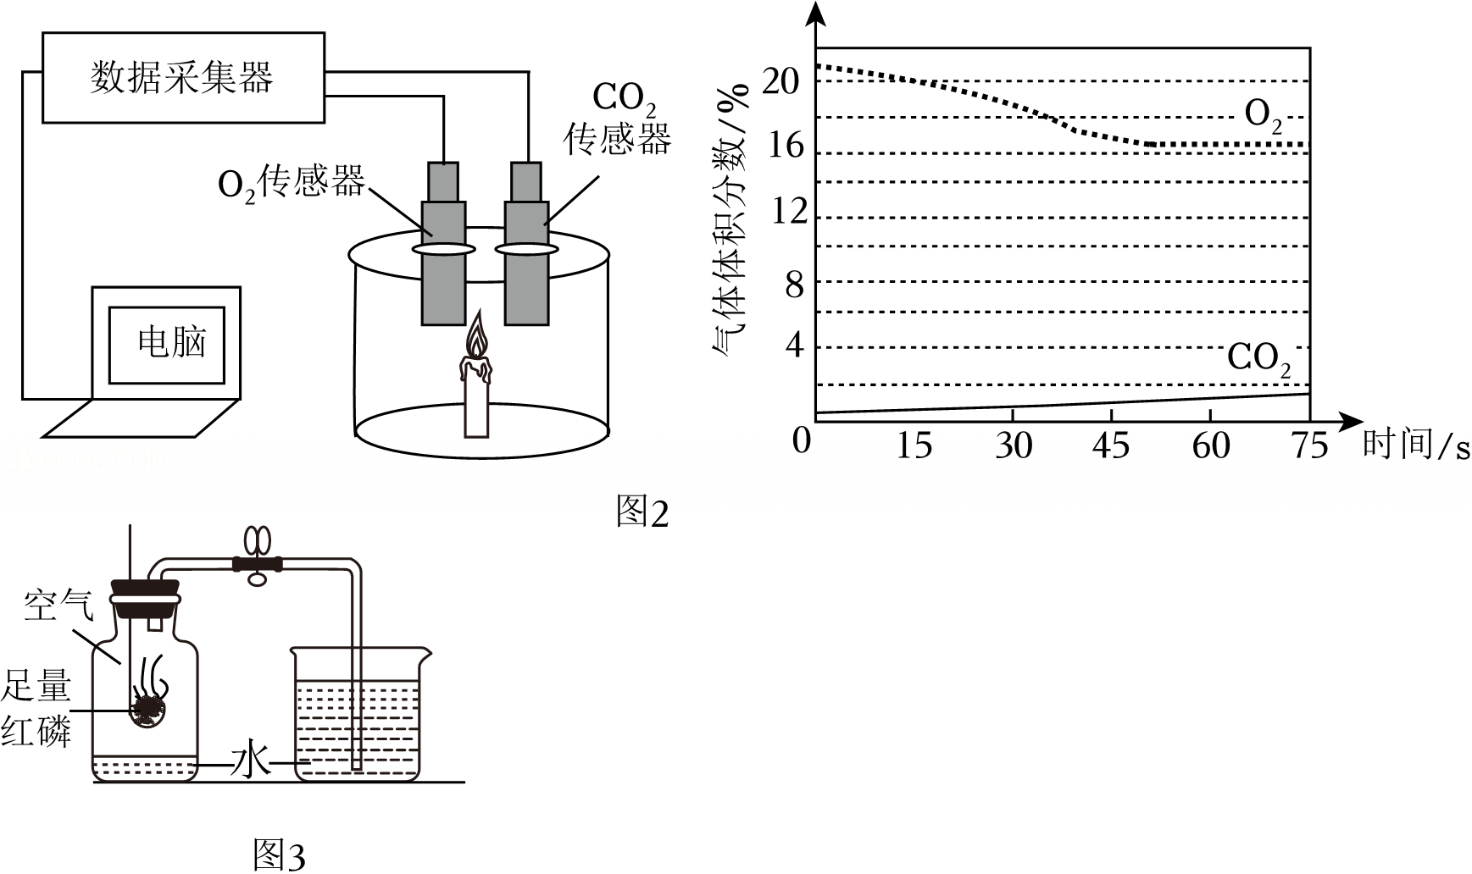
为了探究蜡烛熄灭的原因，用空气占95%、CO₂占5%的混合气体重做实验，观察到蜡烛 （填“能”或“不能”）点燃，说明氧气浓度降低是蜡烛熄灭的原因。
②用红磷燃烧探究空气中氧气的含量，装置如图3，排除装置与操作误差后，发现实验结果总是低于氧气的真实含量，原因可能是 。
③煤矿井下的空气通常含有甲烷，不断鼓入新鲜空气是防止发生燃烧或爆炸的举措之一，其原理是通过 使甲烷燃烧无法达到所需的条件。
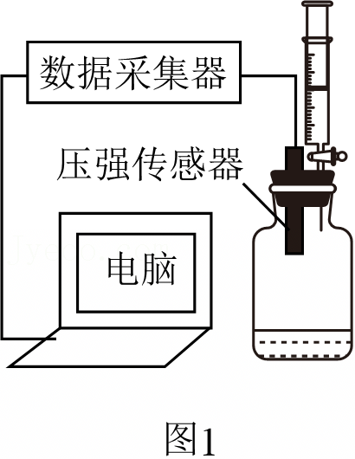

2025年广东省广州市中考化学试卷
参考答案与试题解析
一．选择题（共14小题）
题号 | 1 | 2 | 3 | 4 | 5 | 6 | 7 | 8 | 9 | 10 | 11
答案 | D | B | B | D | D | A | B | A | A | C | C
题号 | 12 | 13 | 14
答案 | B | C | D

一、选择题：本题包括14小题，每小题3分，共42分。每小题给出的四个选项中，只有一项最符合题意。错选、不选、多选或涂改不清的，均不给分。
1．（3分）中华文明源远流长，汉字居功至伟。如图汉字载体属于有机合成材料的是（ ）
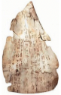  甲骨文 | 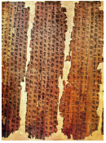  帛书 | 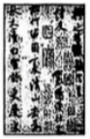  字画 | 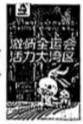  海报
A.兽骨 | B.蚕丝 | C.宣纸 | D.塑料
A．A B．B C．C D．D
【考点】合成材料的使用及其对人和环境的影响．
【答案】D
【分析】根据材料的分类来分析，有机合成材料包括塑料、合成纤维和合成橡胶。
【解答】解：A、兽骨是一种天然材料，故A不合题意；
B、蚕丝是自然界中本来就有的，属于天然材料，故B不合题意；
C、宣纸是由植物纤维制成的，植物纤维属于天然材料，故C不合题意；
D、塑料是一种有机合成材料，故D符合题意。
故选：D。
2．（3分）“水的沸腾”实验过程中，属于化学变化的是（ ）
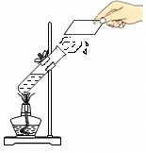
A．酒精汽化 B．酒精燃烧
C．液态水沸腾 D．水蒸气液化
【考点】化学变化和物理变化的判别．
【答案】B
【分析】有新物质生成的变化叫化学变化，没有新物质生成的变化叫物理变化。化学变化的特征是：有新物质生成。判断物理变化和化学变化的依据是：是否有新物质生成。
【解答】解：A、酒精汽化没有新物质生成，属于物理变化；故选项错误；
B、酒精燃烧生成二氧化碳和水，属于化学变化；故选项正确；
C、液态水沸腾没有新物质生成，属于物理变化；故选项错误；
D、水蒸气液化没有新物质生成，属于物理变化；故选项错误；
故选：B。
3．（3分）健康生活需要平衡膳食。下列食物中富含蛋白质的是（ ）
A．马铃薯 B．鸡蛋 C．荔枝 D．芹菜
【考点】食品、药品与健康食品中的有机营养素．
【答案】B
【分析】蛋白质提构成组织细胞的基本物质，也是人体生长发育、组织更新等生命活动的物质基础。儿童和青少年生长发育快，需要摄取大量的蛋白质，所以每天应多吃一些含蛋白质丰富的食物。牛奶和鸡蛋等食物中富含蛋白质，对正处于生长发育阶段的青少年至关重要。
【解答】解：A、马铃薯富含淀粉，属于糖类，故不符合题意。
B、鸡蛋富含蛋白质，故符合题意。
C、荔枝富含糖类和维生素，故不符合题意。
D、芹菜富含维生素，故不符合题。
故选：B。
4．（3分）开发和利用新能源已成为人类的迫切需求。下列属于新能源的是（ ）
A．煤 B．石油 C．天然气 D．风能
【考点】资源综合利用和新能源开发．
【答案】D
【分析】A、煤是化石燃料，燃烧产生大量污染环境的物质。
B、石油是化石燃料，燃烧产生大量污染环境的物质。
C、天然气是化石燃料，燃烧产生大量二氧化碳。
D、利用风能不污染环境。
【解答】解：A、煤是化石燃料，燃烧产生大量污染环境的物质，不属于新能源，故选项不符合题意。
B、石油是化石燃料，燃烧产生大量污染环境的物质，不属于新能源，故选项不符合题意。
C、天然气是化石燃料，燃烧产生大量二氧化碳，容易导致温室效应，不属于新能源，故选项不符合题意。
D、利用风能不污染环境，属于新能源，故选项符合题意。
故选：D。
5．（3分）化学试剂应规范存放，存放浓硫酸的试剂柜须张贴的标志是（ ）
A． 爆炸性物质 B．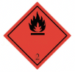 易燃气体
C．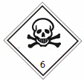 毒性物质 D．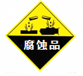 腐蚀性物质
【考点】几种常见的与化学有关的图标．
【答案】D
【分析】根据图中常见标志的含义及题目的要求，进行分析判断。
【解答】解：浓硫酸具有腐蚀性。
解：A、图中所示标志是爆炸性物质标志，故选项错误。
B、图中所示标志是易燃气体标志，故选项错误。
C、图中所示标志是毒性物质标志，故选项错误。
D、图中所示标志是腐蚀性物质标志，故选项正确。
故选：D。
6．（3分）地球上可利用的淡水资源是有限的，下列措施不利于水资源保护的是（ ）
A．生活污水直接排放到河流中
B．城市绿化采用节水灌溉方式
C．农业生产中合理使用化肥
D．工业废水净化后重复利用
【考点】保护水资源和节约用水．
【答案】A
【分析】根据保护水资源要从两个方面做起：一方面要节约用水，另一方面要防止水体污染，进行分析判断。
【解答】解：A、生活污水直接排放到河流中，会造成水体的污染，不利于保护水资源，故选项正确。
B、城市绿化采用节水灌溉方式，能节约用水，有利于保护水资源，故选项错误。
C、农业生产中合理使用化肥，能减少水体污染，有利于保护水资源，故选项错误。
D、工业废水净化后重复利用，能节约用水，有利于保护水资源，故选项错误。
故选：A。
7．（3分）劳动创造美好生活。下列劳动项目涉及的化学知识正确的是（ ）
选项 | 劳动项目 | 化学知识
A | 使用洁厕灵清洗马桶 | 洁厕灵显酸性是因为含有OH﹣
B | 在树木上涂刷石灰浆 | 石灰浆中含有未溶解的Ca（OH）₂
C | 用活性炭制作净水器 | 活性炭有很强的消毒杀菌作用
D | 炖汤炒菜时加盐调味 | NaCl在水溶液中以分子形式存在
A．A B．B C．C D．D
【考点】常用盐的用途；碳单质的物理性质及用途；几种常见碱的物理性质及用途．
【答案】B
【分析】A、洁厕灵显酸性是因为含有H⁺。
B、石灰浆的主要成分是Ca（OH）₂，Ca（OH）₂微溶于水。
C、活性炭具有吸附性。
D、NaCl是由离子构成的化合物。
【解答】解：A、洁厕灵显酸性是因为含有H⁺，而OH﹣使溶液显碱性，故错误。
B、石灰浆的主要成分是Ca（OH）₂，Ca（OH）₂微溶于水，所以石灰浆中含有未溶解的Ca（OH）₂，故正确。
C、活性炭具有吸附性，能吸附色素和异味，但没有消毒杀菌作用，故错误。
D、NaCl是由离子构成的化合物，在水溶液中以Na⁺和Cl﹣形式存在，而不是分子形式，故错误。
故选：B。
8．（3分）下列宏观事实的微观解释，不正确的是（ ）
A．金块制成金箔面积增大：金原子数目增多
B．干冰升华：二氧化碳分子间的间隔增大
C．泡茶时香气四溢：分子在不断运动
D．品红在热水中扩散更快：受热时分子运动加快
【考点】利用分子与原子的性质分析和解决问题．
【答案】A
【分析】根据微粒的基本特征：微粒质量和体积都很小；微粒之间有间隔；微粒是在不断运动的；同种的微粒性质相同，不同种的微粒性质不同，可以简记为：“两小运间，同同不不”，结合事实进行分析判断。
【解答】解：A、金块制成金箔面积增大，金原子间的间隔发生了改变，金原子数目不变，故选项说法错误。
B、干冰升华，固态变为气态，二氧化碳分子间的间隔增大，故选项说法正确。
C、泡茶时香气四溢，是因为茶中含有的分子是在不断运动的，向四周扩散，故选项说法正确。
D、品红在热水中扩散更快，是因为受热时分子运动加快，故选项说法正确。
故选：A。
9．（3分）“绿色化学”提倡从源头避免有害物质的使用与排放，在科学研究和工业生产中选择环境友好的化学反应过程。下列措施中，不符合“绿色化学”理念的是（ ）
A．产生有害废弃物后再进行治理
B．选择无毒无害的物质作为反应物
C．选择水作为反应物的溶剂
D．使用无毒无害的催化剂
【考点】绿色化学．
【答案】A
【分析】“绿色化学”的核心是从源头上减少和消除工业生产对环境的污染，强调在化学反应过程中选择环境友好的方式。
【解答】解：A.产生有害废弃物后再进行治理，这不是从源头避免有害物质的产生与排放，不符合“绿色化学”从源头控制的理念，故A错误；
B.选择无毒无害的物质作为反应物，从源头上就避免了有害物质的引入，符合“绿色化学”理念，故B正确；
C.水是一种环保的溶剂，选择水作为反应物的溶剂，相比一些有毒有害的有机溶剂，对环境更友好，符合“绿色化学”理念，故C正确；
D.使用无毒无害的催化剂，避免了因使用有毒催化剂而可能带来的环境污染，符合“绿色化学”理念，故D正确；
故选：A。
10．（3分）下列各物质的性质和用途没有直接联系的是（ ）

选项 | 性质 | 用途
A | 不锈钢抗腐蚀性好 | 制造医疗器械
B | 水在通电条件下有氢气生成 | 用于生产氢气
C | 氮气化学性质不活泼 | 用于生产氮肥
D | 金刚石导热性好 | 用于集成电路基板散热
A．A B．B C．C D．D
【考点】合金与合金的性质；氮气的用途；碳单质的物理性质及用途；水的性质和应用．
【答案】C
【分析】A、合金的硬度大，熔点低，耐腐蚀；
B、考查电解水；
C、氮气化学性质不活泼；
D、考查金刚石的性质。
【解答】解：A、不锈钢抗腐蚀性好，用来制造医疗器械，物质的性质和用途有直接联系，故选项错误；
B、水在通电条件下有氢气生成，用于生产氢气，物质的性质和用途有直接联系，故选项错误；
C、氮气化学性质不活泼，可以做保护气，不是用于生产氮肥，物质的性质和用途没有直接联系，故选项正确；
D、金刚石导热性好，用于集成电路基板散热，物质的性质和用途有直接联系，故选项错误；
故选：C。
11．（3分）农业生产中，用质量分数为16%的氯化钠溶液选种。关于该溶液的说法正确的是（ ）
A．溶液中溶质与溶剂质量之比为16：100
B．从100g该溶液中取出50g，剩余溶液溶质质量分数为8%
C．任取10g该溶液都含有1.6g氯化钠
D．将16g氯化钠固体完全溶解在100g水中，可配成该溶液
【考点】溶质的质量分数．
【答案】C
【分析】本题考查的是溶质质量分数的计算和理解，重点在于掌握溶质质量分数的定义、溶液的均一性以及溶液配制的正确方法。
【解答】解：A、质量分数为16%的氯化钠溶液，设溶液质量为100g，则溶质质量为100g×16%＝16g，溶剂质量为100g﹣16g＝84g，溶质与溶剂质量之比为16：84＝4：21，并非16：100，故A错误；
B、溶液具有均一性，从100g该溶液中取出50g，剩余溶液溶质质量分数仍为16%，故B错误；
C、10g该溶液中含氯化钠的质量为10g×16% ＝1.6g，故C正确；
D、将16g氯化钠固体完全溶解在100g水中，溶液质量为16g+100g＝116g，溶质质量分数为$\frac{16g}{116g}×$100%≈13.8%，故D错误；
故选：C。
12．（3分）除去粗盐中难溶性杂质的实验流程如下，其中不涉及的操作是（ ）
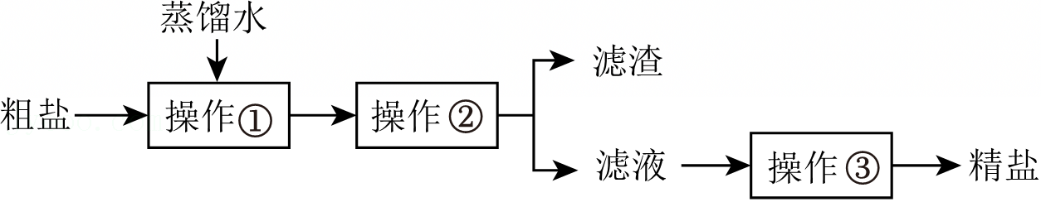
A．溶解 B．蒸馏 C．蒸发 D．过滤
【考点】粗盐提纯的操作步骤．
【答案】B
【分析】粗盐中难溶性杂质的去除实验，其基本步骤包括溶解、过滤和蒸发。溶解是将粗盐放入水中，使其变成盐溶液；过滤是将不溶性杂质与盐溶液分离；蒸发是将盐溶液中的水分蒸发，得到纯净的盐。
【解答】解：A、操作①是将粗盐和蒸馏水混合，这是溶解操作，故不符合题意。
B、整个实验流程中没有蒸馏操作，蒸馏是利用混合物中各成分沸点不同进行分离的方法，在此实验中不需要，故符合题意。
C、操作③是从滤液中得到精盐，这是蒸发操作，将水蒸发掉，故不符合题意。
D、操作②得到滤液和滤渣，这是过滤操作，将不溶性杂质过滤掉，故不符合题意。
故选：B。
13．（3分）下列实验方案中，能达到目的的是（ ）
A．除去Na₂CO₃溶液中的NaCl：加入适量的盐酸
B．除去CuSO₄溶液中的H₂SO₄：加入铜粉后过滤
C．鉴别棉纤维和羊毛纤维：取少量样品，点燃闻气味
D．鉴别稀盐酸和稀硫酸：取少量样品，加入镁条观察现象
【考点】化学实验方案设计与评价．
【答案】C
【分析】除杂至少要满足“不增不减”的原则，“不增”是指不增加新杂质，“不减”是指不减少目标物质的质量。
鉴别物质时，首先对需要鉴别的物质的性质进行对比分析找出特性，再根据性质的不同，选择适当的试剂，出现不同的现象的才能鉴别。
【解答】解：A、碳酸钠和稀盐酸反应生成氯化钠、水和二氧化碳，反而会把原物质除去，不符合除杂原则，故选项实验方案不能达到目的。
B、铜不能与稀硫酸反应，不能除去杂质，不符合除杂原则，故选项实验方案不能达到目的。
C、取少量样品，点燃闻气味，产生烧焦羽毛的气味的是羊毛纤维，产生烧纸气味的是棉纤维，可以鉴别，故选项实验方案能达到目的。
D、稀盐酸和稀硫酸均能与镁条反应生成氢气，不能鉴别，故选项实验方案不能达到目的。
故选：C。
14．（3分）关于下列实验的说法，正确的是（ ）
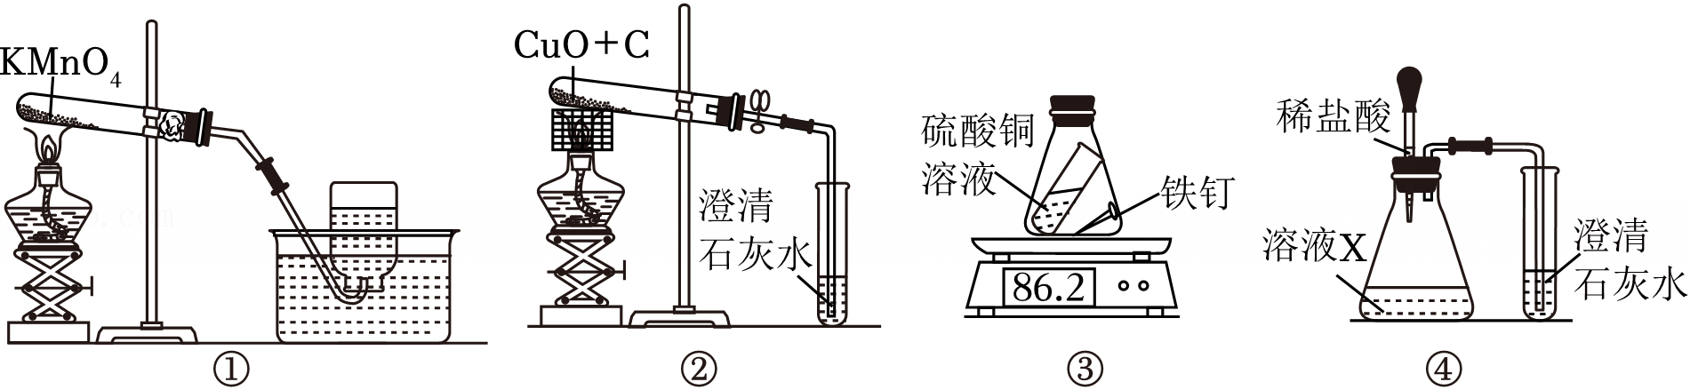
A．实验①：用排水法收集氧气，说明氧气的密度比空气大
B．实验②：试管中黑色固体变成红色，说明反应生成了二氧化碳
C．实验③：反应前后天平读数不变，说明消耗的铁和生成的铜质量相等
D．实验④：澄清石灰水变浑浊，说明溶液X中可能含有${HCO}_{3}^{-}$
【考点】化学实验方案设计与评价．
【答案】D
【分析】A、根据气体的收集方法和物理性质的关系，进行分析判断。
B、根据碳具有还原性，进行分析判断。
C、根据质量守恒定律，进行分析判断。
D、根据盐的化学性质，进行分析判断。
【解答】解：A、用排水法收集氧气，说明氧气不易溶于水，故选项说法错误。
B、碳具有还原性，能与氧化铜在高温条件下反应生成铜和二氧化碳，试管中黑色固体变成红色，说明反应生成了铜，故选项说法错误。
C、反应前后天平读数不变，说明化学反应前后物质的总质量不变，消耗的铁和生成的铜质量不相等，故选项说法错误。
D、澄清石灰水变浑浊，说明生成了二氧化碳，碳酸氢盐能与稀盐酸反应生成二氧化碳气体，说明溶液X中可能含有碳酸氢根离子，故选项说法正确。
故选：D。
二、非选择题：本题包括6小题，共48分。
15．（7分）徐光宪院士是国际著名的中国化学家，为我国从稀土资源大国向生产强国转变作出了杰出贡献。稀土元素有“工业维生素”之称，是指钪、钇等17种储量较少的金属元素。元素周期表中元素的相关信息如图所示。
（1）钪的相对原子质量为 44.96 。
（2）华南地区稀土矿中含有较多的Sc₂O₃，其中钪元素的化合价为 +3 。
（3）Sc（NO₃）₃是一种制备石油化工催化剂的原料，根据化合物的分类，Sc（NO₃）₃属于 盐 。
（4）一些冶金厂的粉尘中含有SeCl₃，经回收分离后，与金属钙在700～800℃下发生置换反应得到金属，化学方程式为 2SeCl₃+3Ca$\frac{\underline{ 700～800℃ }}{}$2Se+3CaCl₂ 。钪和钙都是活泼金属，进行该置换反应时应注意 隔水隔氧 。
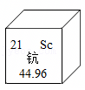
【考点】常见的氧化物、酸、碱和盐的判别；元素周期表信息示意图；有关元素化合价的计算；书写化学方程式、文字表达式、电离方程式．
【答案】（1）44.96；
（2）+3；
（3）盐；
（4）2SeCl₃+3Ca$\frac{\underline{ 700～800℃ }}{}$2Se+3CaCl₂；隔水隔氧。
【分析】（1）根据元素周期表中的一格可知，汉字下面的数字表示相对原子质量，进行分析判断；
（2）根据在化合物中正负化合价代数和为零，进行分析判断；
（3）根据盐的定义解答；
（4）根据题干信息书写化学方程式。
【解答】解：（1）在元素周期表中，元素名称下方的数字表示相对原子质量，故钪的相对原子质量为44.96；
（2）Sc₂O₃中氧元素显﹣2价，设钪元素的化合价为x，根据化合物中化合价的代数和为0，则2x+（﹣2）×3＝0，解得x＝+3，钪元素的化合价为+3价；
（3）Sc（NO₃）₃是由钪离子与硝酸根离子结合的化合物，属于盐；
（4）SeCl₃与金属钙在700～800℃下发生置换反应得到金属，化学方程式为2SeCl₃+3Ca$\frac{\underline{ 700～800℃ }}{}$2Se+3CaCl₂；由于钙在常温下就能与水发生剧烈反应，钪的活动性较弱，通常需要在加热或其他特定条件下才能进行置换反应，故钪和钙都是活泼金属，进行该置换反应时应注意隔水隔氧；
故答案为：（1）44.96；
（2）+3；
（3）盐；
（4）2SeCl₃+3Ca$\frac{\underline{ 700～800℃ }}{}$2Se+3CaCl₂；隔水隔氧。
16．（6分）阅读下列短文并回答问题。
建设美丽广州，打造美丽中国城市样板。近年来，广州市环境空气质量持续改善。
广州市环境空气主要污染物浓度

污染物种类 |  | PM_{2.5}  （μg/m³） | PM₁₀  （μg/m³） | 二氧化碳（μg/m³） | 二氧化硫  （μg/m³） | 臭氧  （μg/m³） | 一氧化碳  （mg/m³）
2024年 |  | 21 | 37 | 27 | 6 | 146 | 0.9
2023年 |  | 23 | 41 | 29 | 6 | 159 | 0.9
浓度限值 | 二级 | 35 | 70 | 40 | 60 | 160 | 4.0
 | 一级 | 15 | 40 | 40 | 20 | 100 | 4.0
注：PM_{2.5}指粒径小于等于2.5μm的颗粒物、PM₁₀指粒径小于等于10μm的颗粒物。
一摘录自2023年、2024年《广州市生态环境状况公报》
臭氧（O₃）气味强烈，即使浓度很低，也会损伤人的肺功能，引起打喷嚏、咳嗽、胸痛和肺水肿等，它还会影响植物的生长。地表附近臭氧的生成，与二氧化氮、PM_{2.5}等多种污染物有关，在阳光作用下，一种生成臭氧的原理如图：
臭氧不仅存在于地表附近，还存在于距离地球表面20～35km的平流层，它能吸收太阳光中绝大部分的紫外线，使地球上的生物免受紫外线的伤害。
（1）2024年广州市环境空气主要污染物中，浓度高于一级限值的有 PM_{2.5}和臭氧 。
（2）空气中二氧化硫的浓度为6μg/m³，则1m³空气中至少含硫元素 3 μg。
（3）结合上述生成臭氧的原理图：
①图中属于化合物的分子有 2 种。
②随着分子的数目不断增加， 氧气 分子的数目不断减少。
（4）臭氧既保护了人类，也可能给人类带来伤害。请举出一种类似的化学物质，谈谈你对它的认识。
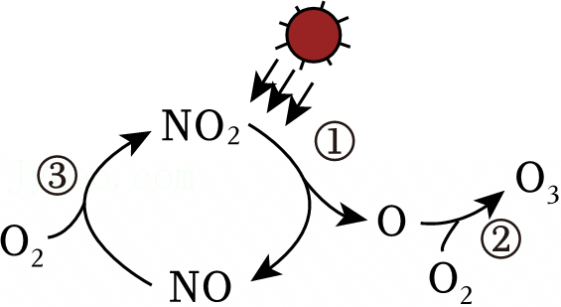
【考点】臭氧空洞和臭氧层保护；单质和化合物的判别；空气的污染及其危害；防治空气污染的措施；氧元素组成的单质．
【答案】（1）PM_{2.5}和臭氧。
（2）3。
（3）①2。
②氧气。
（4）二氧化碳是地球大气中的一种重要气体，它在大气中的浓度虽然较低，但对地球的气候和环境有着重要的影响。一方面，二氧化碳能够吸收地面辐射的热量，起到保温的作用，对维持地球的温度起到了重要的作用，同时二氧化碳也是植物光合作用的重要原料；另一方面，随着工业化和城市化进程的加速，人类活动排放的二氧化碳越来越多，导致大气中二氧化碳的浓度不断升高，进而引发全球气候变暖等一系列环境问题。因此，我们需要合理控制二氧化碳的排放，以保护地球的环境和人类的健康（答案不唯一）。
【分析】（1）根据表格中的数据分析；
（2）根据空气中二氧化硫的浓度进行计算；
（3）①根据生成臭氧的原理图分析；
②根据化学变化的实质分析；
（4）根据物质两面性分析。
【解答】解：（1）根据表格中的数据，我们可以看到2024年广州市环境空气主要污染物的浓度。对比浓度限值，我们可以发现PM_{2.5}的浓度为21μg/m³，高于一级限值15μg/m³；臭氧的浓度为146μg/m³，高于一级限值100μg/m³。因此，浓度高于一级限值的污染物是PM_{2.5}和臭氧。
（2）空气中二氧化硫的浓度为6μg/m³。二氧化硫的化学式为SO2，其中硫元素的相对原子质量为32，氧元素的相对原子质量为16。因此，二氧化硫中硫元素的质量分数为$\frac{32}{32+16×2}×100\%=$50%。所以，则1m³空气中至少含硫元素为6μg/m³×1m³×50%＝3μg。
（3）①根据生成臭氧的原理图，我们可以看到图中涉及的分子有N₂、O₂、NO、NO₂、O₃。其中，N₂、O₂和O₃是由同种元素组成的纯净物，属于单质；而NO、NO₂是由不同种元素组成的纯净物，属于化合物。因此，图中属于化合物的分子有2种。②随着反应的进行，分子的数目会发生变化。在这个过程中，O₃的分子数目会不断增加，因为它们是反应的产物；而O₂的分子数目会不断减少，因为它是反应的反应物。
（4）臭氧既保护了人类，也可能给人类带来伤害。例如，二氧化碳是地球大气中的一种重要气体，它在大气中的浓度虽然较低，但对地球的气候和环境有着重要的影响。一方面，二氧化碳能够吸收地面辐射的热量，起到保温的作用，对维持地球的温度起到了重要的作用，同时二氧化碳也是植物光合作用的重要原料；另一方面，随着工业化和城市化进程的加速，人类活动排放的二氧化碳越来越多，导致大气中二氧化碳的浓度不断升高，进而引发全球气候变暖等一系列环境问题。因此，我们需要合理控制二氧化碳的排放，以保护地球的环境和人类的健康。
故答案为：（1）PM_{2.5}和臭氧。
（2）3。
（3）①2。
②氧气。
（4）二氧化碳是地球大气中的一种重要气体，它在大气中的浓度虽然较低，但对地球的气候和环境有着重要的影响。一方面，二氧化碳能够吸收地面辐射的热量，起到保温的作用，对维持地球的温度起到了重要的作用，同时二氧化碳也是植物光合作用的重要原料；另一方面，随着工业化和城市化进程的加速，人类活动排放的二氧化碳越来越多，导致大气中二氧化碳的浓度不断升高，进而引发全球气候变暖等一系列环境问题。因此，我们需要合理控制二氧化碳的排放，以保护地球的环境和人类的健康（答案不唯一）。
17．（8分）青铜铸文明，文脉传千秋。四千多年前，华夏民族就能够冶炼青铜合金。
（1）《周礼•考工记》中记载了春秋时期的六种青铜合金，其中两种的性质如表。
名称 | 钟鼎之齐（含锡16.7%） | 戈戟之齐（含锡25.0%）
熔点/℃ | 980 | 800
布氏硬度（数值越大越硬） | 90 | 290
它们在古代分别用于制作礼器和兵器。用“戈戟之齐”制作兵器，利用的物理性质是 硬度大 。
（2）赤铜矿中Cu₂O的质量分数为72%，炼铜时发生反应Cu₂O+CO$\frac{\underline{ △ }}{ }$2Cu+CO₂，理论上1吨赤铜矿能冶炼出 0.64 吨铜。
（3）一些古老的铜器“纯青如铺翠、而莹如玉”。在自然环境中，铜器受腐蚀生成“无害锈”，不仅增加美观度还有一定的保护作用。在氯离子、氧气和潮湿环境的影响下，“无害锈”也会转化为质地疏松易脱落的“有害锈”，加快铜器腐蚀。
锈蚀类型 | 主要成分
无害锈 | Cu₂（OH）₂CO₃、CuO、Cu₂O
有害锈 | Cu₂（OH）₂Cl
①根据组成预测， Cu₂（OH）₂CO₃或CuO 和Cu₂（OH）₃Cl都能溶于盐酸，生成 CuCl₂ （填化学式）溶液。
②某小组刮取少量铜器表面锈蚀物于试管中，加入足量稀盐酸，锈蚀物溶解得到蓝色溶液，并有气泡冒出，再向试管中滴加几滴硝酸银溶液，出现白色浑浊。
反思与评价：锈蚀物中含“无害锈”，依据是 加入足量稀盐酸，锈蚀物溶解得到蓝色溶液，并有气泡冒出 ；不能确定是否含“有害锈”，理由是 与“无害锈”中的Cu₂（OH）₂CO₃反应的稀盐酸也带入了氯离子，“Cl﹣”能与AgNO₃反应生成AgCl白色沉淀，所以无法确定白色浑浊是由“有害锈”产生的氯离子与硝酸银反应导致的 。（查阅资料：Ag₂CO₃、AgCl均为白色固体且不溶于水）
③考古学家从海底打捞出青铜文物后，立即用蒸馏水清洗，主要目的是 洗去文物表面的盐分等杂质，防止这些杂质加速文物的腐蚀 。埋藏在海底的青铜文物历经多年仍保存相对完好，原因是： 海底环境缺氧、潮湿但盐分较高形成了相对稳定的环境，减缓了铜器的氧化和腐蚀速率 。
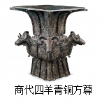
【考点】含杂质的化学方程式计算；合金与合金的性质；金属锈蚀的条件及其防护．
【答案】（1）硬度大；
（2）0.64；
（3）①Cu₂（OH）₂CO₃或CuO；CuCl₂；
②加入足量稀盐酸，锈蚀物溶解得到蓝色溶液，并有气泡冒出；与“无害锈”中的Cu₂（OH）₂CO₃反应的稀盐酸也带入了氯离子，“Cl﹣”能与AgNO₃反应生成AgCl白色沉淀，所以无法确定白色浑浊是由“有害锈”产生的氯离子与硝酸银反应导致的；
③洗去文物表面的盐分等杂质，防止这些杂质加速文物的腐蚀；海底环境缺氧、潮湿但盐分较高形成了相对稳定的环境，减缓了铜器的氧化和腐蚀速率。
【分析】（1）根据金属的性质与用途来分析；
（2）根据赤铜矿的质量，利用化学方程式来分析计算；
（3）根据酸的化学性质、实验现象、金属锈蚀的条件以及防锈措施来分析。
【解答】解：（1）用“戈戟之齐”制作兵器，利用的物理性质是硬度大；故答案为：硬度大；
（2）设生成铜的质量为x，则：
Cu₂O+CO$\frac{\underline{ △ }}{ }$2Cu+CO₂
144 128
1t×72% x
$\frac{144}{128}=\frac{1t×72\%}{x}$
x＝0.64t
故答案为：0.64；
（3）①根据组成预测，Cu₂（OH）₂CO₃、CuO和Cu₂（OH）₃Cl都能溶于盐酸，生成CuCl₂溶液；故答案为：Cu₂（OH）₂CO₃或CuO；CuCl₂；
②锈蚀物中含“无害锈”，依据是：加入足量稀盐酸，锈蚀物溶解得到蓝色溶液，并有气泡冒出。因为“无害锈”中的Cu₂（OH）₂CO₃与稀盐酸反应会产生二氧化碳气体，同时生成含铜离子的蓝色溶液；不能确定是否含“有害锈”，理由是：与“无害锈”中的Cu₂（OH）₂CO₃反应的稀盐酸也带入了氯离子，“Cl﹣”能与AgNO₃反应生成AgCl白色沉淀，所以无法确定白色浑浊是由“有害锈”产生的氯离子与硝酸银反应导致的；故答案为：加入足量稀盐酸，锈蚀物溶解得到蓝色溶液，并有气泡冒出；与“无害锈”中的Cu₂（OH）₂CO₃反应的稀盐酸也带入了氯离子，“Cl﹣”能与AgNO₃反应生成AgCl白色沉淀，所以无法确定白色浑浊是由“有害锈”产生的氯离子与硝酸银反应导致的；
③古学家从海底打捞出青铜文物后，立即用蒸馏水清洗，主要目的是：洗去文物表面的盐分等杂质，防止这些杂质加速文物的腐蚀。埋藏在海底的青铜文物历经多年仍保存相对完好，原因是：海底环境缺氧、潮湿但盐分较高形成了相对稳定的环境，减缓了铜器的氧化和腐蚀速率；故答案为：洗去文物表面的盐分等杂质，防止这些杂质加速文物的腐蚀；海底环境缺氧、潮湿但盐分较高形成了相对稳定的环境，减缓了铜器的氧化和腐蚀速率。
18．（8分）化学在“低碳行动”中发挥着重要作用。一种用溶液对燃煤电厂排放的二氧化碳进行捕集和利用的方案如下：
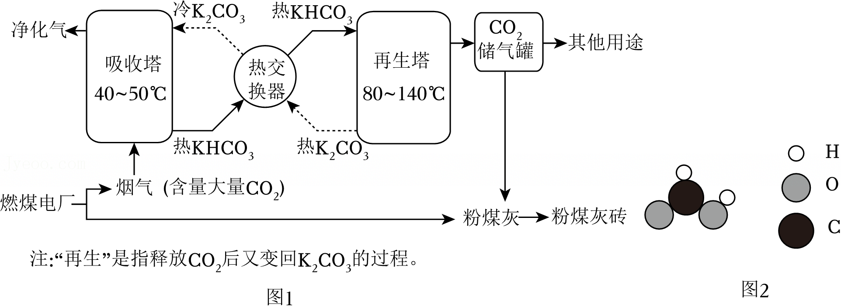
（1）燃煤发电是将化学能最终转化为 电能 。
（2）吸收塔中溶液发生反应的化学方程式是 K₂CO₃+CO₂+H₂O ＝ 2KHCO₃ 。
（3）上述方案的相关举措中，体现低碳、循环发展理念的有 BCD 。
A.使用高硫煤发电
B.设置热交换器
C.K₂CO₃循环再生
D.用粉煤灰制砖
（4）甲酸是一种重要的化工原料，分子微观示意图如图2。请你设计一个由二氧化碳合成甲酸的化合反应，写出化学方程式 \CO₂+H₂$\frac{\underline{ 一定条件 }}{}$HCOOH 。
（5）某粉煤灰的主要成分如表：
粉煤灰组成 | MgO | CaO | Al₂O₃ | SiO₂
含量（质量分数） | 2.0% | 5.6% | 20.4% | 72.0%
往粉煤灰中加水制得湿料，再与CO₂反应，制成粉煤灰砖以实现CO₂的封存。该粉煤灰砖可看作是碳酸镁、碳酸钙、氧化铝、二氧化硅的混合物，其组成可表示为：
MgCO₃•2CaCO₃•4Al₂O₃•24SiO₂。理论上100吨粉煤灰可以封存 6.6 吨CO₂。（相对分子质量：MgO40 CaO 56 AlO 102 SiO 60）
【考点】物质的相互转化和制备；微粒观点及模型图的应用．
【答案】（1）电能；
（2）K₂CO₃+CO₂+H₂O ＝ 2KHCO₃；
（3）BCD；
（4）CO₂+H₂$\frac{\underline{ 一定条件 }}{}$HCOOH；
（5）6.6。
【分析】（1）根据能量的转化分析；
（2）吸收塔中是碳酸钾溶液吸收二氧化碳，发生反应生成碳酸氢钾；
（3）根据符合低碳理念的做法分析；
（4）根据甲酸的分子微观示意图可知甲酸的化学式为HCOOH，由二氧化碳合成甲酸的化合反应，根据化学反应前后原子种类和数目不变，需要有氢气参与反应分析；
（5）根据题目中的数据分析。
【解答】解：（1）问燃煤发电的过程中，燃料燃烧先将化学能转化为热能，热能再转化为机械能，最后机械能转化为电能。所以燃煤发电是将化学能最终转化为电能。故答案为：电能；
（2）吸收塔中是碳酸钾溶液吸收二氧化碳，发生反应生成碳酸氢钾，根据化学反应前后原子种类和数目不变，配平化学方程式为K₂CO₃+CO₂+H₂O ＝ 2KHCO₃；故答案为：K₂CO₃+CO₂+H₂O ＝ 2KHCO₃；
（3）A、使用高硫煤发电，高硫煤燃烧会产生更多的污染物如二氧化硫等，且燃烧过程中会释放大量二氧化碳，不符合低碳、循环发展理念；
B、设置热交换器，能够充分利用热量，减少能源的浪费，符合循环发展理念；
C、K₂CO₃循环再生，可以重复利用碳酸钾，减少了物质的消耗，符合循环发展理念，同时捕集了二氧化碳，符合低碳理念；
D、用粉煤灰制砖，实现了固体废弃物的再利用，符合循环发展理念；故答案为：BCD；
（4）由甲酸的分子微观示意图可知甲酸的化学式为HCOOH，由二氧化碳合成甲酸的化合反应，根据化学反应前后原子种类和数目不变，需要有氢气参与反应，化学方程式为CO₂+H₂$\frac{\underline{ 一定条件 }}{}$HCOOH；故本问答案为：CO₂+H₂$\frac{\underline{ 一定条件 }}{}$HCOOH；
（5）首先根据粉煤灰中各成分的质量分数计算出MgO、CaO的质量：氧化镁的质量 ＝ 100t×2.0\%＝2t，根据MgO转化为MgCO₃的关系，MgO与CO₂反应生成MgCO₃，设与\MgO反应消耗CO₂的质量为x。
MgO+CO₂＝MgCO₃
40 44
2t x
$\frac{40}{44}=\frac{2t}{x}$
x ＝ 2.2t氧化钙的质量＝100t×5.6\% ＝ 5.6t，CaO与CO₂反应生成CaCO₃，设与CaO反应消耗\CO₂的质量为y。
CaO+CO₂＝CaCO₃
56 44
5.6t y
$\frac{56}{44}=\frac{5.6t}{y}$
y＝4.4t 总共封存二氧化碳的质量＝2.2t+4.4t＝6.6t
故答案为：6.6。
19．（10分）碳酸钡（BaCO₃）广泛用于制造光学玻璃、陶瓷、塘瓷、颜料等，工业上用重晶石（BaSO₄）碳化法生产碳酸钡的流程如图：
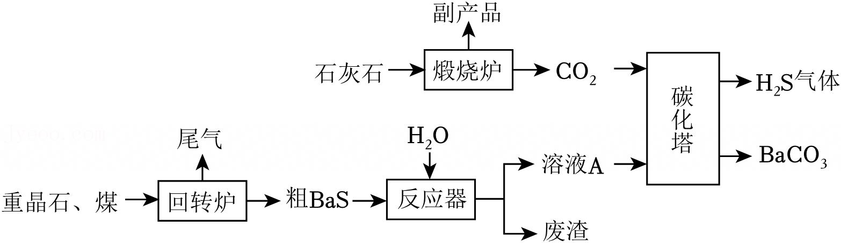
（1）烧炉得到的副产品是 CaO （写化学式）。
（2）粗BaS中的杂质不参与反应，反应器中生成的Ba（OH）₂和Ba（HS）₂均进入溶液A在碳化塔中与CO₂反应完全转化为BaCO₃沉淀。
①BaS与H₂O反应的化学方程式是 2BaS+2H₂O＝Ba（OH）₂+Ba（HS）₂ 。
②如果参加反应的BaS质量是338kg，理论上碳化塔中参加反应的CO₂质量是 88 kg。
（3）结合上述工艺，设计吸收碳化塔产生的酸性气体H₂S的合理方案： 用NaOH溶液吸收酸性气体H₂S 。
（4）BaCO₃可用于制备其他钡的化合物。已知BaCl₂，Ba（OH）₂的溶解度如表：
温度℃ |  | 0 | 20 | 40 | 60 | 80
溶解度/g | BaCl₂ | 31.6 | 35.7 | 40.7 | 46.4 | 52.4
 | Ba（OH）₂ | 1.7 | 3.9 | 8.2 | 20.9 | 101.4
①描述两种物质的溶解度特点：
BaCl₂：0～80℃范围内溶解度均较大，随温度升高而增大。
Ba（OH）₂： 0～40℃范围内溶解度较小，且随温度升高溶解度增大，在40℃以后溶解度迅速增大 。
②以BaCO₃为原料制备Ba（OH）₂固体，简述操作过程：在加热条件下，将BaCO₃固体溶于浓盐酸， 向所得的BaCl₂溶液中加入过量NaOH溶液，蒸发浓缩，降温结晶，过滤、洗涤、干燥 。
【考点】物质的相互转化和制备．
【答案】（1）CaO；
（2）①2BaS+2H₂O＝Ba（OH）₂+Ba（HS）₂；
②88；
（3）用NaOH溶液吸收酸性气体H₂S；
（4）①0～40℃范围内溶解度较小，且随温度升高溶解度增大，在40℃以后溶解度迅速增大；
②向所得的BaCl₂溶液中加入过量NaOH溶液，蒸发浓缩，降温结晶，过滤、洗涤、干燥。
【分析】（1）根据碳酸钙高温煅烧生成氧化钙和二氧化碳来分析解答；
（2）根据BaS与H₂O反应生成Ba（OH）₂和Ba（HS）₂来分析解答；根据BaS的质量和关联式求出二氧化碳的质量来分析解答；
（3）根据氢氧化钠能与H₂S反应生成硫化钠和水来分析解答；
（4）根据所给的溶解度数据来分析解答；根据物质的性质和溶解度来分析解答。
【解答】解：（1）石灰石的主要成分是碳酸钙，碳酸钙高温煅烧生成氧化钙和二氧化碳，所以煅烧炉得到的副产品是CaO；
（2）①BaS与H₂O反应生成Ba（OH）₂和Ba（HS）₂，反应的化学方程式为2BaS+2H₂O＝Ba（OH）₂+Ba（HS）₂；
②设理论上碳化塔中参加反应的CO₂质量是x，
BaS～CO₂～BaCO₃
169 44
338kg x
$\frac{169}{44}=\frac{338kg}{x}$
x＝88kg
即理论上碳化塔中参加反应的CO₂质量是88kg；
（3）氢氧化钠能与H₂S反应生成硫化钠和水，则吸收碳化塔产生的酸性气体H₂S的合理方案是用NaOH溶液吸收酸性气体H₂S；
（4）①观察所给的溶解度数据可知，Ba（OH）₂在0～40℃范围内溶解度较小，且随温度升高溶解度增大，在40℃以后溶解度迅速增大；
②以BaCO₃为原料制备Ba（OH）₂固体，在加热条件下，将BaCO₃固体溶于浓盐酸，发生反应BaCO₃+2HCl＝BaCl₂+CO₂↑+H₂O，得到BaCl₂溶液，然后向BaCl₂溶液中加入过量的NaOH溶液，由于Ba（OH）₂的溶解度在较高温度下较大，所以加热混合溶液，使Ba（OH）₂溶解在溶液中，而生成的NaCl溶解度相对较稳定且在较高温度下溶解度小于Ba（OH）₂，在该温度下的溶解度，然后降温结晶，Ba（OH）₂会析出，最后过滤、洗涤、干燥得到Ba（OH）₂固体。
故答案为：（1）CaO；
（2）①2BaS+2H₂O＝Ba（OH）₂+Ba（HS）₂；
②88；
（3）用NaOH溶液吸收酸性气体H₂S；
（4）①0～40℃范围内溶解度较小，且随温度升高溶解度增大，在40℃以后溶解度迅速增大；
②向所得的BaCl₂溶液中加入过量NaOH溶液，蒸发浓缩，降温结晶，过滤、洗涤、干燥。
20．（9分）化学反应需要一定的条件，调控化学反应具有重要意义。
（1）将食品置于冰箱中保存可减缓变质，原理是 温度 能影响化学反应。
（2）某小组按下列实验方案探究过氧化氢分解的影响因素，实验用到的H₂O₂溶液浓度为30%，催化剂的用量均相同，0～100秒广口瓶中压强的变化用Δp表示。
号 | H₂O₂的体积/mL | 水的体积/mL | 溶液pH | 催化剂种类 | Δp/kPa
1 | 15 | 15 | 5 | FeCl₃ | 49
2 | 10 | 20 | 5 | FeCl₃ | 26
3 | 5 | 25 | 5 | FeCl₃ | 20
4 | 5 | 25 | 5 | CuCl₂ | 10
5 | 5 | 25 | 5 | CuSO₄ | 7
①实验1、2、3用于探究 过氧化氢溶液的浓度 对过氧化氢分解快慢的影响。
②依据实验 3和4 （填编号）的数据，得出催化能力：FeCl₃＞CuCl₂。
③在上述实验的基础上，提出一个可继续探究的问题： 探究温度对过氧化氢分解快慢的影响 。
（3）研究和调控燃烧能提升化学反应的应用价值。
①将蜡烛置于空气中，测定从点燃到熄灭过程中气体浓度（体积分数）的变化，结果如图2。
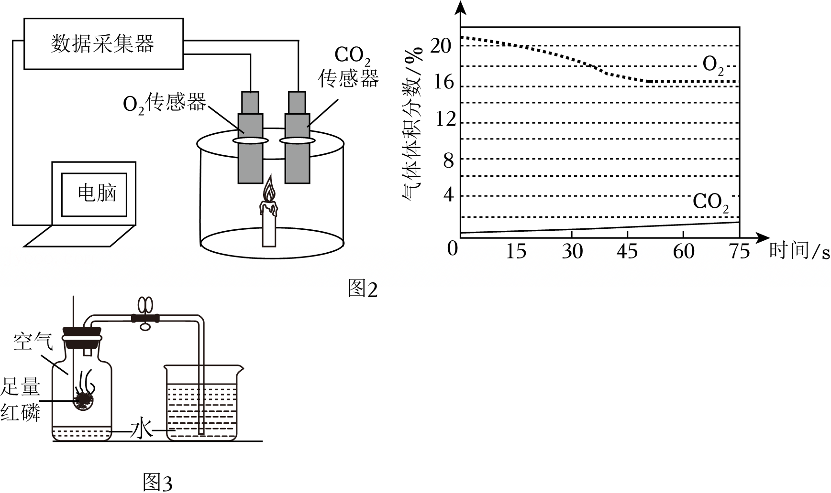
为了探究蜡烛熄灭的原因，用空气占95%、CO₂占5%的混合气体重做实验，观察到蜡烛 不能 （填“能”或“不能”）点燃，说明氧气浓度降低是蜡烛熄灭的原因。
②用红磷燃烧探究空气中氧气的含量，装置如图3，排除装置与操作误差后，发现实验结果总是低于氧气的真实含量，原因可能是 氧气没有完全反应 。
③煤矿井下的空气通常含有甲烷，不断鼓入新鲜空气是防止发生燃烧或爆炸的举措之一，其原理是通过 降低甲烷在空气中的浓度 使甲烷燃烧无法达到所需的条件。
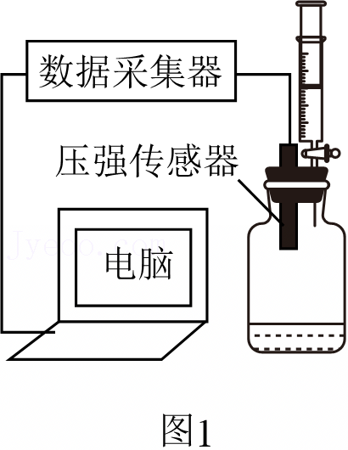
【考点】影响化学反应速率的因素探究．
【答案】（1）温度；
（2）①过氧化氢溶液的浓度；
②3和4；
③探究温度对过氧化氢分解快慢的影响；
（3）①不能；
②氧气没有完全反应；
③降低甲烷在空气中的浓度。
【分析】（1）根据温度影响化学反应速率分析；
（2）根据控制变量法对比分析；
（3）根据燃烧条件结合图像分析。
【解答】解：（1）将食品置于冰箱中保存可减缓变质，原理是温度能影响化学反应速率。故答案为：温度；
（2）①实验1、2、3溶液pH相同，催化剂种类相同，但H₂O₂的体积和水的体积不同，即过氧化氢溶液的浓度不同，因此是探究过氧化氢溶液的浓度对过氧化氢分解快慢的影响。故答案为：过氧化氢溶液的浓度；
②实验3和4其他条件相同，只有催化剂种类不同，FeCl₃作催化剂广口瓶中压强更大，因此得出催化能力：FeCl₃＞CuCl₂。故答案为：3和4；
③在上述实验的基础上，可继续探究温度对对过氧化氢分解快慢的影响。故答案为：探究温度对过氧化氢分解快慢的影响；
（3）①为了探究蜡烛熄灭的原因，用空气占95%、CO₂占5%的混合气体重做实验，观察到蜡烛不能点燃，说明氧气浓度降低是蜡烛熄灭的原因。故答案为：不能；
②用红磷燃烧探究空气中氧气的含量，装置如图3，排除装置与操作误差后，发现实验结果总是低于氧气的真实含量，原因可能是氧气没有完全反应。故答案为：氧气没有完全反应；
③煤矿井下的空气通常含有甲烷，不断鼓入新鲜空气是防止发生燃烧或爆炸的举措之一，其原理是通过降低甲烷在空气中的浓度，使甲烷无法达到燃烧所需的条件。故答案为：降低甲烷在空气中的浓度。

